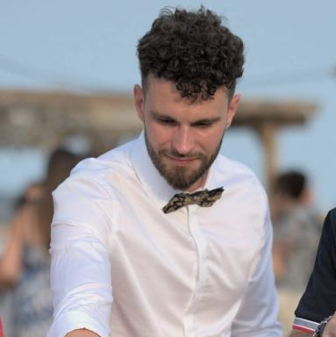 Max Bouyssières Chargé de projet Observatoire Science Avec et Pour la Société (SAPS) à la Communauté d'universités et établissements de Toulouse

Identifiants chercheurs

- IdHAL : max-bouyssieres
- ORCID : 0009-0002-6802-989X

Présentation

Ingénieur sociologue de formation, passionné par l'apport des sciences et de la recherche scientifique à l'amélioration de la compréhension des mondes sociaux et professionnels.

Publications

Article dans une revue (2)

Actions « Science et société » proposées par les acteurs du PCSTI
Ewa Maczek,Max Bouyssières
Bulletin de l'AMCSTI, 2022, 50, pp.176-182
Article dans une revue
hal-05479501v1
Le réseau provincial de la recherche, une excellence sous-estimée ?
Max Bouyssières
Mondes sociaux, 2021, https://sms.hypotheses.org/26624
Article dans une revue (compte-rendu de lecture)
hal-05479041v1

Ouvrages (1)

Cart'Ocim - Cartographie des acteurs sciences·patrimoines·société - Édition 2024
Stéphane Chevalier,Isabel Nottaris,Fabien Lacaille,Kevin Galbe,Max Bouyssièreset al.
https://www.ocim.fr/ocimotheque/rapports-dobservation/le-livret-cartocim, 2024
Ouvrages
hal-05484369v1

Article de blog scientifique (1)

« Acteurs et enjeux des co-recherches en Occitanie ouest », les résultats de la première enquête menée par l’Observatoire SAPS
Max Bouyssières
2026
Article de blog scientifique
hal-05511668v1

Autre publication scientifique (1)

La Comue de Toulouse, via son projet Excellences, publie une enquête sur les &quot;interactions entre science et société&quot; - Interview de Max Bouyssières et Bertrand Jouve réalisée par Coline Daclin du groupe AEF info
Max Bouyssières
2026, https://www.aefinfo.fr/depeche/742105-la-comue-de-toulouse-via-son-projet-excellences-publie-une-enquete-sur-les-interactions-entre-science-et-societe
Autre publication scientifique
hal-05511707v1

Rapport (5)

Acteurs et enjeux des co-recherches en Occitanie ouest
Max Bouyssières,Philippe Terral,Anne-Claire Jolivet,Charlène Rivière,Nicolas Dietrichet al.
Observatoire SAPS de la Communauté d'universités et d'établissements de Toulouse. 2025
Rapport (rapport de recherche)
hal-05478177v1
Rapport d'observation : Coopérations - Années 2022-2025 - Zoom sur un dispositif : le HUB
Stéphane Chevalier,Isabel Nottaris,Max Bouyssières,Aurélie de Vos,Fabien Lacailleet al.
Office de coopération et d'information muséales - Ocim. 2025, https://www.ocim.fr/ocimotheque/ouvrages/projet-saps-cooperations-zoom-sur-un-dispositif-le-hub
Rapport (rapport de recherche)
hal-05479518v1
Synthèse - Acteurs et enjeux des co-recherches en Occitanie ouest
Max Bouyssières,Philippe Terral,Anne-Claire Jolivet,Charlène Rivière,Nicolas Dietrichet al.
Observatoire SAPS de la Communauté d'universités et d'établissements de Toulouse. 2025
Rapport (rapport de recherche)
hal-05478203v1
Les indépendant·e·s : patrimoine et culture scientifiques, techniques et industriels
Stéphane Chevalier,Max Bouyssières,Pénélope Girard
Office de coopération et d'information muséales - Ocim. 2023, https://www.ocim.fr/observation/etudes/les-independant%C2%B7e%C2%B7s
Rapport
hal-05481620v1
Mémoire de Master 2 Recherche et Études Sociologiques (RES) - Les enjeux professionnels et organisationnels de l'excellence dans les universités françaises : le cas des Maîtres de Conférences de l'Université Fédérale de Toulouse
Max Bouyssières
Université Toulouse - Jean Jaurès. 2021, https://dante.univ-tlse2.fr/s/fr/item/33516
Rapport (rapport de recherche)
hal-05485590v1

